Муниципальное бюджетное образовательное учреждение «Никифровская средняя общеобразовательная школа №1 имени Героя России А.С. Досягаева»

Горячий снег Сталинграда
Номинация «Методическая разработка по военно-патриотическому воспитанию»

Автор – Синявин Алексей Иванович, учитель истории и обществознания.

Дмитриевка
2023 г

«Горячий снег Сталинграда»
(Методическая разработка, посвящённое 80-летию Сталинградской битвы.)
Цель:- способствовать воспитанию чувства любви и гордости за родной край, Родину, великий народ;
-расширить представления обучающихся о Великой Победе под Сталинградом;
-показать мужество русских солдат и жестокость войны, развивать чувство патриотизма, --воспитывать уважение к истории страны, традициям школы, выполнению гражданских обязанностей.
Оборудование: мультимедийный экран и компьютер.
Оформление: тематическое оформление сцены; тематические выставки книг, музейных экспонатов, детских рисунков; тематические песни и музыкальные заставки; тематические памятки.
Социальные партнеры, принимающие участие в мероприятии:
- МБУК «Никифоровский районный Дом культуры»
- МБУК «Никифоровская межпоселенческая библиотека»
- МБУК «Никифоровский муниципальный музей»
- МБУК «Никифоровская межпоселенческая библиотека», Гомзяковский филиал.
- Священнослужитель Туровского храма отец Саава
Перед началом мероприятия в фойе перед актовым залом школы была открыта выставка музейных материалов МБУК «Никифоровский муниципальный музей»
Гомзяковский филиал МБУК «Никифоровская межпоселенческая библиотека», и МБУК «Никифоровская межпоселенческая библиотека». Работники музея, библиотеки провели беседы (по графику) об участниках Сталинградской битвы, наших земляках, а также книгах о Сталинградской битвы, которые находятся в фондах библиотеки.
Возрастная аудитория – 9-11 классы
Аннотация
2 февраля 2023 года исполнилось 80 лет разгрома немецких армий под командованием генерал-полковники Паулюса под Сталинградом. Весь мир, затаив дыхание, следил за ходом битвы. На карту было поставлено честь и независимость не только нашего государство, но и всего мира. Почти 200 дней и ночей на берегах Волги лилась кровь во имя нашего будущего. Во второй раз, после разгрома немцев под Москвой, столкнулись две силы. Немцы превосходили нас в личном составе, технике. И советский солдат в очередной раз доказал и показал силу духа, героизм и мужество.
Героизм во имя будущего не могли не признать даже наши недруги. В ноябре 1943 году на конференции союзников в Тегеране премьер-министр Великобритании Уинстон Черчилль передал советской делегации почётный меч - дар короля Георга VI гражданам Сталинграда.
Сегодня западные историки, политики пытаются перечеркнуть итоги Великой Отечественной войны и Сталинградской битвы в частности.
В Сталинградской битве принимали участие наши земляки – РоговФ.С.,
Ильякова А.В.ныне покойная, бывший директо Екатерининской средней школы.
При подготовке мероприятии была изучена литература о Сталинградской битвы, приказы военного командования, воспоминая немецких солдат, дневниковые записи советских солдат. Все то было представлено при подготовке к мероприятии.. Устроители мероприятии привлекли социальных партнеров, это: МБУК «Никифоровский районный Дом культуры»,
МБУК «Никифоровская межпоселенческая библиотека»,
МБУК «Никифоровский муниципальный музей»,
МБУК «Никифоровская межпоселенческая библиотека», Гомзяковский филиал, священнослужителя Туровского храма отца Сааву, общественные организации – Г.А. Синицына, председателя районной ветеранской организации, В.И. Качанова, председатель Никифоровского отделения Ассоциации ветеранов войны, инвалидов,. участники войны
Работники библиотеки, музея, общественных организаций, участник войны в своих выступлениях показали, что на плечи русского народа легла тяжелейшая ноша - разгромить врага.

Пояснительная записка
Мероприятие, проходило 2 февраля 2023 года в канун разгрома немцев под Сталинградом. Основная цель проведенного мероприятия заключается в показе подлинного героизма бойцов и командиров Красной Армии в Сталинградской битве. При подготовке мероприятие была проанализирована и отобрана как художественная так документальная литература - стихи М. Агашиной, В. Высоцкого, Луконина, И. Г. Аржанова, участника Сталинградской битвы, рядовой 106го стрелкового полка З6-й гвардейской дивизии, извлечение из Приказа Народного комиссара Обороны Союза ССР № 227 от 28 июля 1942 года. Эти материалы усилили объективность и значимость мероприятия. Мероприятие состоит из содержательной части, списка литературы и приложения.

Заключение
По отзывам участников мероприятия, участников, учителей мероприятие прошло на высоком уровне, оно актуально, поучительно для всех

Из 64, принимавших участие в опросе 60 ответили «Да», 4- затруднились ответить.

Методическая разработка «Горячий снег Сталинграда»

ЗВУЧАТ ФАНФАРЫ.
Ведущий: Добрый день! Каждая встреча со Сталинградом для всех живущих на земле – встреча со временем. Великий подвиг Сталинграда золотыми буквами вписан в историю нашей Родины. Нет дома, нет семьи в России, которых не коснулось бы страшное дыхание войны.
Вeдущий: Слово «СТАЛИНГРАД» вошло во все языки мира и стало общепризнанным символом героизма, необыкновенной стойкости духа и беззаветной любви к своему Отечеству! Урок мужества мы посвящаем бессмертному подвигу Сталинграда и его защитникам.
Просмотр видеофрагмента «Битва под Сталинградом» (3 мин.) |1|
Ведущий: Сталинградская битва – решающее сражение всей Второй мировой войны, в котором советские войска одержали крупнейшую победу. Накануне войны Сталинград являлся крупнейшим промышленным и культурным центром страны с полумиллионным населением. В условиях войны Сталинград приобрел исключительно большое стратегическое значение. Овладев Сталинградом, немцы получали выход к Кавказу, Ближнему и Среднему Востоку, а значит, к неограниченным запасам нефти. Гитлер планировал овладеть городом за 2 недели, но Сталинградская битва длилась 200 дней и ночей (с 17-го июля 1942 г. по 2-е февраля 1943 г.) Наш народ помнит те 200 дней и ночей, казавшихся бесконечными. Всем было предельно ясно, что Сталинград – это последний рубеж. И этот рубеж сдавать нельзя.
Ведущий: Сталинградская битва по продолжительности и ожесточенности боев, по количеству участвовавших людей и боевой техники превзошла на тот момент все сражения мировой истории. Она развернулась на огромной территории в 100 тысяч квадратных километров. Соотношение сил к началу Сталинградской битвы был в пользу противника: в людях-1.2:1, в танках- 2:1, в самолетах-3.6:1. /2/. Под Сталинградом советские войска разгромили пять армий: две немецкие, две румынские и одну итальянскую. Немецко-фашистские войска потеряли убитыми, ранеными, плененными более 800 тысяч солдат и офицеров, а также большое количество боевой техники, оружия и снаряжения.
Ведущий: Слово предоставляется руководителю районной ассоциации Общественных объединений ветеранов и инвалидов, Почётному гражданину Никифоровского района – Владимиру Ивановичу Кочанову.
(Выступление В.И. Кочанова.)
Ведущий: Сегодня наши прадеды вспоминают, как это было, а мы говорим об их бессмертном подвиге. Говорим, чтобы вспомнить о тех, кто отстоял тот рубеж, кто отстоял Россию, кто освободил оккупированные государства. Слово предоставляется ветерану Великой Отечественной войны – Фёдору Сергеевичу Рогову.
(Выступление Ф.С. Рогова.)
Ведущий: Я никогда не видела войны
И ужаса её не представляю,
Но то, что мир наш хочет тишины,
Сегодня очень ясно понимаю.
Спасибо вам, что нам не довелось
Представить и узнать такие муки.
На вашу долю всё это пришлось:
Тревоги, холод, голод и разлуки.
Спасибо вам за солнца яркий свет,
За радость жизни в каждом миге нашем,
За трели соловья и за рассвет,
И за поля цветущие ромашек. /3/
Ведущий: 5 апреля 1942 года Гитлер подписал директиву № 41, в которой определялась цель германских войск: овладеть промышленным центром - Сталинградом: выйти к Волге и в кратчайшие сроки попасть на Кавказ, где добывалась необходимая для фронта нефть.
ВО ВРЕМЯ ЧТЕНИЯ СТИХОТВОРЕНИЯ ИЗ-ЗА КУЛИС ФОНОМ ЗВУЧИТ АККОМПАНЕМЕНТ ГИТАРЫ, Д. МЕДВЕДЕВ.
5 класс Ученица
В резной шкатулке много лет
Лежит бесценная награда –
Медаль, которой равной нет,
«За оборону Сталинграда».
Ее я бережно достал,
И что-то в сердце защемило.
Я будто вновь солдатом стал
И вспомнил все, как это было.
Второй уж год как шла война,
А мы, как прежде, отходили.
Была ли наша в том вина,
Что мы до Волги отступили?
Нам нечем было воевать,
Патроны штучно выделяли.
Порой хотелось закричать,
А мы, потупя взор, молчали.
Винтовка, штык да котелок /4/
Ведущий: На совещании в Полтаве 1 июня 1942 года в штабе группы армий "Юг" Гитлер заявил: "Моя основная мысль - занять область Кавказа, возможно, основательно разбив русские силы. Если я не получу нефть из Майкопа и Грозного, должен буду прекратить войну." \5\
Ведущий: С 14 июля 1942 года Сталинградская область была объявлена на осадном положении.
Из воспоминаний Героя Советского Союза генерала армии Лященко:
«В летние дни 1942-го оборонительный рубеж в северо-западной части Сталинграда строили жители города - в основном женщины, старики и подростки. Они старательно работали, спешили скорее создать оборону города.» \6\
Ведущий: Из воспоминаний: «Город Сталинград жил мирной жизнью, в городе было несколько госпиталей, работали заводы, театры, кино, магазины, бегали по улицам ребятишки, играли в футбол и войну.
Когда фашисты прорвались к реке Волге севернее Сталинграда и пытались ринуться на город, мужественно отражали их атаки сталинградцы.
ВКЛЮЧИТЬ ФОНОЗАПИСЬ: «ВОСПОМИНАНИЕ А.В. ИЛЬЯКОВОЙ, УЧАСТНИЦЫ СТАЛИНГРАДСКОЙ БИТВЫ».
Ведущий: Сталинградские заводы в тяжёлых условиях продолжали выпускать необходимую стране военную продукцию. Из ворот Сталинградского тракторного завода выходило до 50% всех танков Т-34, здесь производились мины, авиабомбы, снаряды. К осени 1941 года этот завод стал единственным в стране производителем тягачей. По решению Ставки Верховного Главнокомандования 12 июля 1942 года был создан Сталинградский фронт. Командующим им был назначен Маршал СССР Тимошенко, а с августа 42-го - генерал-полковник Ерёменко.
Ведущий: За кулисами читает): Из Приказа Народного комиссара Обороны Союза ССР № 227 от 28 июля 1942 года
"Враг бросает на фронт всё новые силы и, не считаясь с большими для него потерями, лезет вперёд, рвётся в глубь Советского Союза, захватывает новые районы, опустошает и разоряет наши города и сёла, насилует, грабит и убивает советское население. Бои идут в районе Воронежа, на Дону, на Юге, у ворот Северного Кавказа. Немецкие оккупанты рвутся к Сталинграду, к Волге, и хотят любо ценой захватить Кубань, Северный Кавказ с их нефтяными и хлебными богатствами.
Пора покончить отступление. Ни шагу назад. Таким теперь должен быть наш главный призыв. Надо упорно, до последней капли крови защищать каждую позицию, каждый метр советской территории, цепляться за каждый клочок советской земли и отстаивать его до последней возможности." Подписано: Народный Комиссар Обороны И.Сталин /7/
Ведущий: 23 августа 1942 год. Этот день стал для жителей Сталинграда и защитников города, самым трагичным. Массированные бомбардировки с воздуха разрушали здания и нефтехранилища. Пылающая нефть разлилась по воде. Казалось, что всё было объято пламенем и горело - даже сама Волга. 40 тысяч жителей погибло в один только день. 25 августа в городе было введено осадное положение. КАДРЫ КИНОХРОНИКИ.
Исполняется песня «На братских могилах» Исполняет ученик 10 класса)
Ведущий: У русских женщин есть такие лица
К ним надо приглядеться не спеша.
Чтоб в их глазах могла тебе открыться
Красивая и гордая душа. \8\
Ведущий : История Сталинградской битвы хранит немало имён женщин-медсестёр, связисток - с героической и трагической судьбой. В холодной воде на переправе наших войск на правый берег Волги осенью 1942 года оказывала помощь раненым и под непрерываемой бомбёжкой спасла тонувших Людмила Родионовна. В одном из боёв она получила тяжёлое ранение в голову, выжила и вернулась в строй. 420 раненых вынесла с поля боя Мария Кухарская. В атаки она ходила позади бойцов, чтобы их видеть. Они свято верили в неё. Знали, что ни одного не проглядит, ни одного не бросит.
Ведущий: Война стала общим испытанием, как для взрослого населения нашей страны, так и детей. Они рано повзрослели. Как и отцы, они защищали Родину. Самым юным защитником города был Серёжа Алешков. Этот шестилетний мальчик-сирота, помогал, как мог, бойцам 142-го полка 47-й гвардейской стрелковой дивизии. И даже спас жизнь его командиру, вовремя позвав на помощь.
Ведущий: 19 ноября 1942 года стало начало контрнаступления Советских войск под Сталинградом. Силами армий Сталинградского, Донского и Юго-Западного фронтов, осуществлявших операцию "Уран", прорвали оборону противника. На пятый день наступления, в результате напряжённых боёв уже 23 ноября советские войска завершили окружение сталинградской группировки врага. Это был ошеломляющий успех! \9\
Ведущий: Из радиограммы Гитлера в штаб 6-й армии: "Войска 6-й армии, окружённые в Сталинграде, впредь будут именоваться войсками крепости Сталинград". Гитлер вновь и вновь подтверждал приказ удерживать Сталинград - любой ценой. От этого зависела, на его взгляд, судьба всего Восточного фронта. Из донесения Паулюса Манштейну: "Резервов нет и создавать их не из чего. Большие потери и плохое снабжение, а также морозы в значительной мере снизили боеспособность войск. Если атаки противника будут продолжаться с той же силой ещё несколько дней, удержать укреплённую линию окажется невозможным".
Ведущий: О мужестве наших защитников говорили сами немцы. Извлечение из дневника убитого под Сталинградом гитлеровца
Из писем немецких солдат – 31 декабря 1942 год. "Дорогие родители! Сейчас канун Нового года, я думаю о доме, и у меня разрывается сердце. Так здесь всё плохо и безнадёжно: Голод, голод, голод и к тому же вши и грязь. День и ночь нас бомбят советские лётчики, и артиллерийский огонь почти не прекращается. Если в ближайшее время не совершится чуда, я здесь погибну. Иногда я молюсь, иногда проклинаю судьбу» /10/.
Ведущий: А вот извлечение из дневника Вильгельма Гоффмана:
“1 сентября: неужели русские действительно собираются сражаться на самом берегу Волги? Это же безумие!
8 сентября: …безрассудное упрямство.
11 сентября: …фанатики.
13 сентября:…дикие звери!
16 сентября: Варварство…это не люди, а черти.
27 октября: Русские - это не люди, а какие-то железные существа. Они никогда не устают и не боятся огня… /11/
28 октября: каждый солдат чувствует себя обречённым человеком”.
Ведущий: Огромный вклад в Победу на Волге имело военное искусство главнокомандующего 62 армии генерала В. И. Чуйкова и главнокомандующего 64 армии генерала М.С. Шумилова, командующего 13 гвардейской дивизии А.И. Родимцева, командующего Юго - Западным фронтом Н.Ф. Ватутина, командующего Донского фронта К. К. Рокоссовского, Сталинградского – А.И. Еременко, Воронежского - генерала Ф.И. Голикова, начальника Генштаба А.М. Василевского, Г.К. Жукова, маршала Советского Союза, который по поручению Совета Верховного Главнокомандования координировал действия фронтов в Сталинградской битве. /12/
Стихотворение: М. Луконин Обелиск.\13\
ВО ВРЕМЯ ЧТЕНИЯ СТИХОТВОРЕНИЯ ИЗ-ЗА КУЛИС ЗВУЧИТ АККОМПАНЕМЕНТ ГИТАРЫ, Д. МЕДВЕДЕВ.
БЕЗ ОБЪЯВЛЕНИЯ выпускник ИСПОЛНЯЕТ ПЕСНЮ «Сережка с Малой Бронной и Витька с Моховой) /14/
Ведущий: Сталинградское сражение называют величайшим. Иногда не сражением, а битвой. И не битвой даже, а побоищем. И тут преувеличения нет. Разве военные историки могут указать нам на другое сражение, в котором на определенных его этапах участвовало бы одновременно с обеих сторон свыше двух миллионов человек! Лишь после того, как вышел из подвала универмага плененный фельдмаршал Паулюс и двумя днями позже поднял руки последний гитлеровец из его 330-тысячной армии, люди почувствовали – Мир спасен! 200 дней и 200 ночей! Да, Сталинградская битва не затихала ни днем, ни ночью.
Ведущий: Страна высоко оценила подвиг своих героев. Десятки тысяч солдат и офицеров были удостоены государственных наград. 112 наиболее отличившихся были отмечены Золотой Звездой Героя Советского Союза. Более 750 тысяч участников сражения были награждены медалью "За оборону Сталинграда". В ноябре 1943 году на конференции союзников в Тегеране премьер-министр Великобритании Уинстон Черчилль передал советской делегации почётный меч - дар короля Георга VI гражданам Сталинграда.
Ведущий: Слово предоставляется председателю районного Совета ветеранов войны, труда, вооружённых сил и правоохранительных органов – Галине Алексеевне Синицыной.
(Выступление Г.А. Синицыной.)
Веудущий: ОБЪЯВЛЯЕТСЯ МИНУТА МОЛЧАНИЯ. ПРОШУ ВСЕХ ВСТАТЬ. Дети зажигают свечи.
МЕТРОНОМ – 20 раз
Ведущий: Спасибо, прошу сесть.
.
Ведущий: Слово предоставляется настоятелю Казанского храма села Туровка иеромонаху САВВЕ. ДЕТИ ЗАЖИГАЮТ СВЕЧИ
(Выступление священнослужителя.)
БЕЗ ОБЪЯВЛЕНИЯ А. ПОПОВА ИСПОЛНЯЕТ ПЕСНЮ «НА МАМАЕВОМ КУРГАНЕ ТИШИНА», АККОМПАНИРУЕТ Д. МЕДВЕДЕВ. /15/
Ведущий: Мероприятие «Горячий снег Сталинграда», посвященное 80-летию Сталинградской битвы, подошло к концу. Благодарим всех за внимание!
ВКЛЮЧИТЬ ТЕМАТИЧЕСКИЕ МЕЛОДИИ И ПЕСНИ НА УХОД УЧАСТНИКОВ МЕРОПРИЯТИЯ.

Использованная литература
- https://www.youtube.com/ сталинградская битва документальный фильм
- История Второй мировой войны 1939-1945, в 12-ти томах т. 5, м. 1975, стр.161
- https://stihi.ru/2021/03/22/3127?ysclid=lpe68ak8zl177089088
- М. Аралова Я никогда не видела войны. Любое издание
- https://vk.com/wall-183549660_164?ysclid=lpe6daw7xp627987227 Стихотворение И. Г. Аржанова, участника Сталинградской битвы, рядового 106-го стрелкового полка З6-й гвардейской дивизии.

https://vk.com/wall424660537_767?ysclid=lpe6gi74dt609598508 Музей-Обороны Туапсе
- https://nsportal.ru/shkola/istoriya/library/2018/03/14/urok-muzhestva
- История Второй мировой войны 1939-1945, в 12-ти томах т. 5, м. 1975, стр.166-167
- https://stihi.ru/2021/03/31/5568?ysclid=lpe6vi698v587071129 Надеда Ерофеева О женщине
- История Второй мировой войны 1939-1945, в 12-ти томах т. 5, м. 1975, стр.192-193
- https://vk.com/wall-115312870_185473?ysclid=lpe72dwdpd528864169 Из писем немецких солдат: Сталинград. Агония

12 https://infopedia.su/28xa1dc.html 18.11.1942 г. – оборона Сталинград
13. М. Луконин. Обелиск. Любое издание
14. Слова Е. М. Винокуров, композитор — А. Я. Эшпай. Сережка с Малой Бронной и Витька с Моховой БРОННОЙ…» Е.М. Винокуров Стихи, любое издание.
15. М. Агашина На Мамаевой кургане тишина
16. В. Высоцкий На братских могилах Любое издание

Приложения

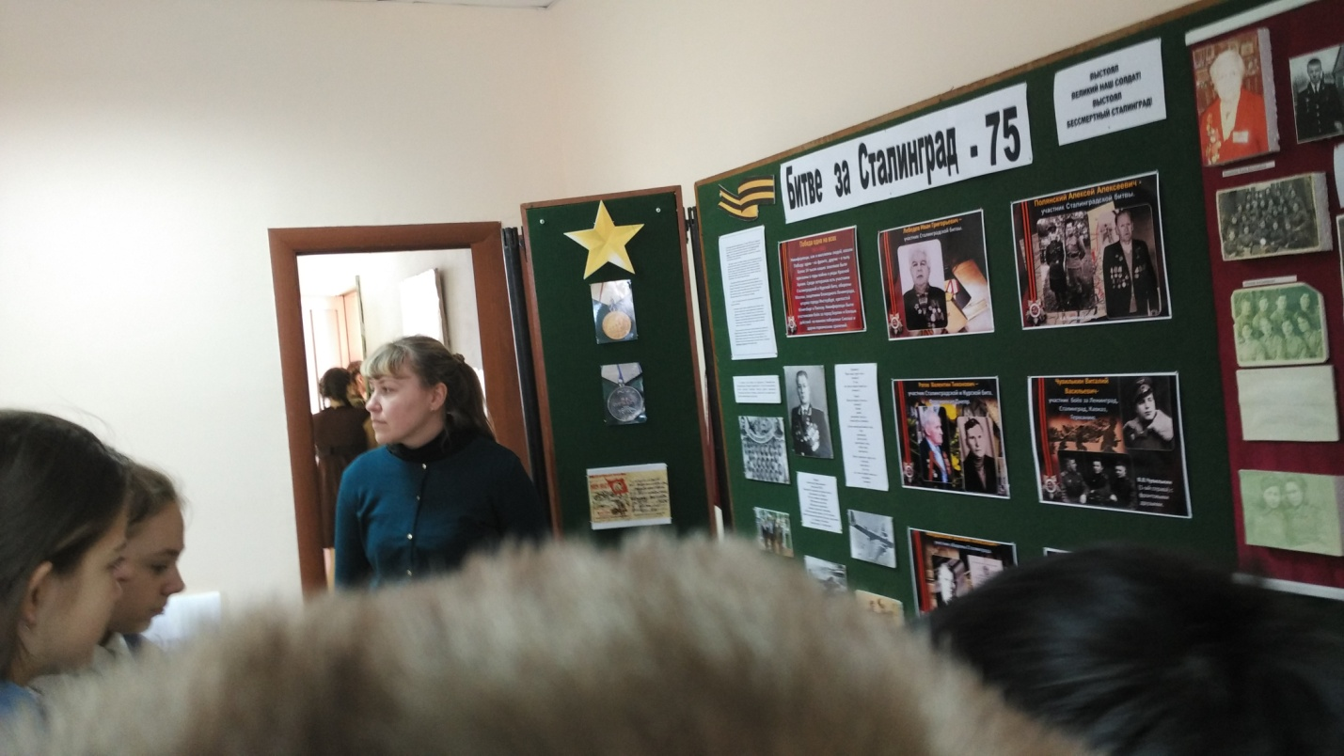

Приложение 1 Экскурсия по материалам МУК «Никифоровский муниципальный музей». Экспозиция, посвященная Сталинградской битвы.
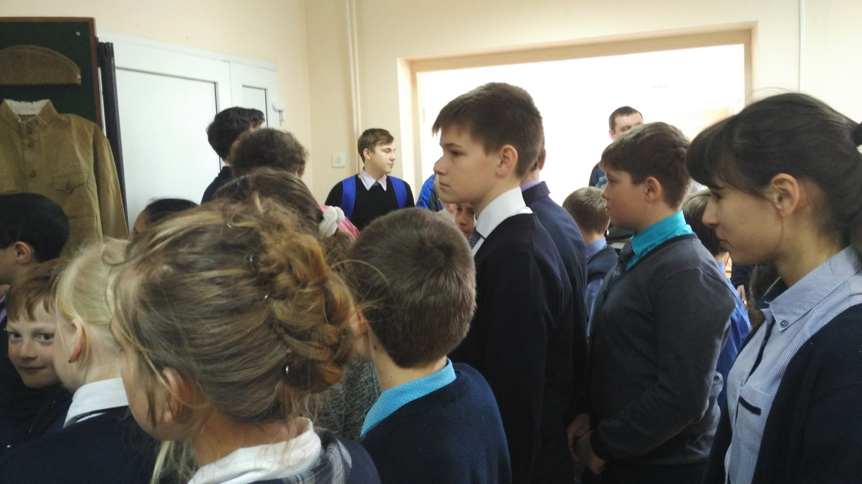
Приложение 2 Личные вещи участников битвы
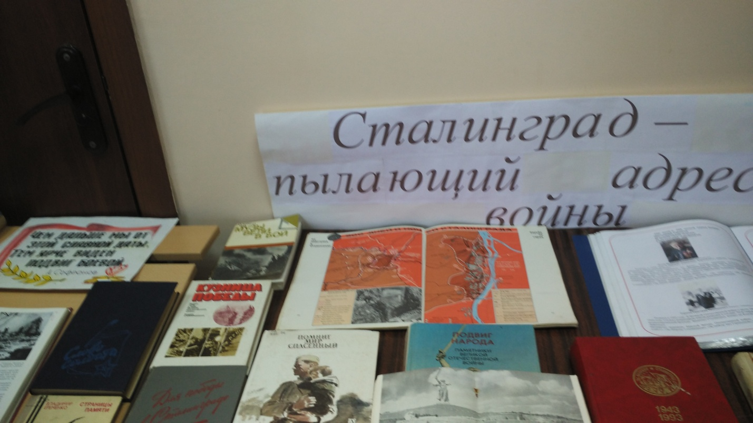

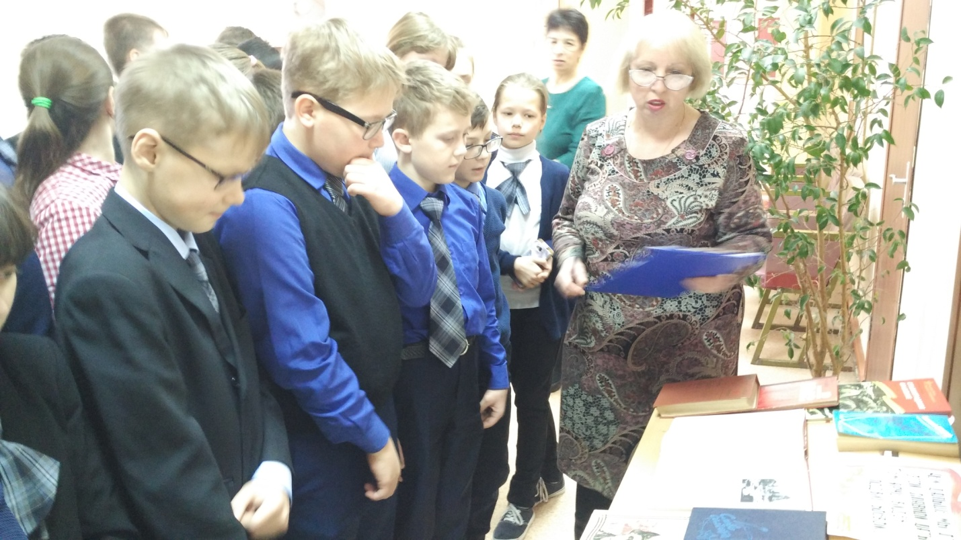

Приложение 3 Книжная выставка, посвященная Сталинградской битвы

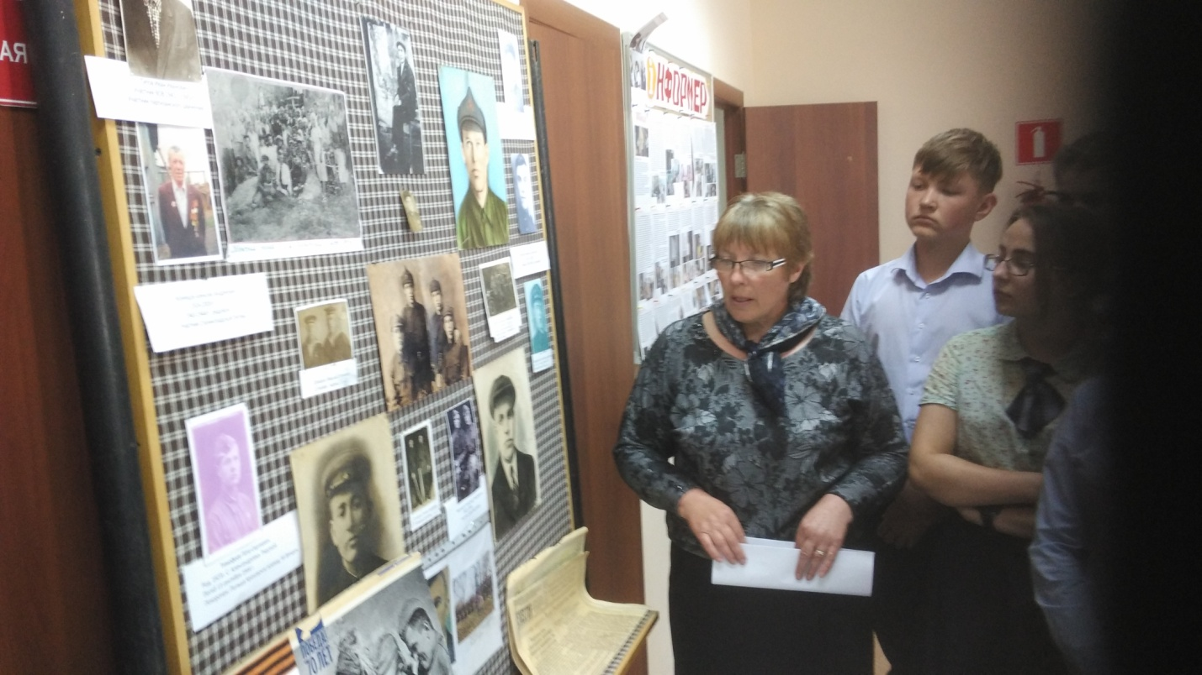

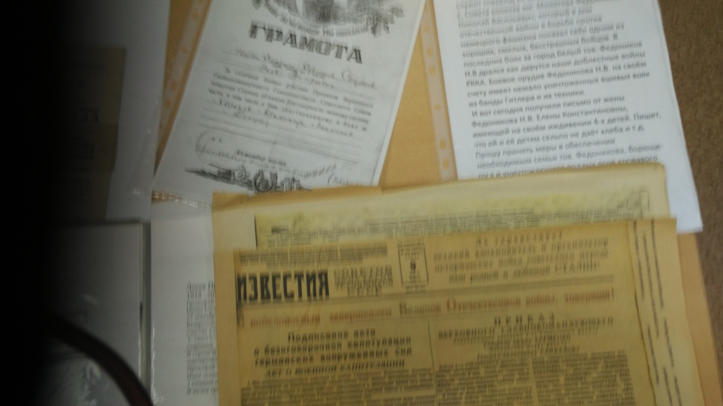
Приложение 4 В гостях у учеников экспозиция Гомзяковского народного музея.

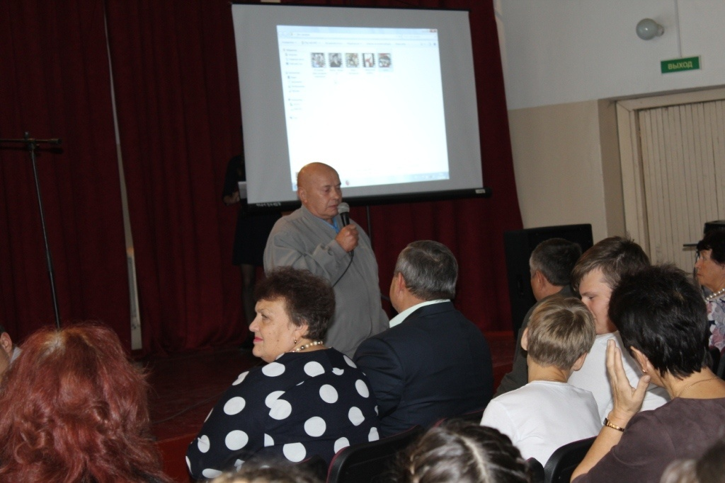
Приложение №5 Выступление В.И. Качанова

Приложение №6 Выступление учеников школы
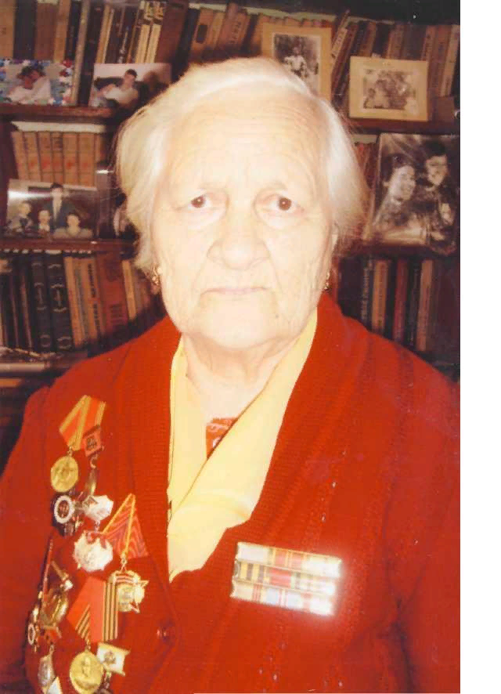
Приложение №7 Ильякова Анна Васильевна, Участница Сталинградской битвы

